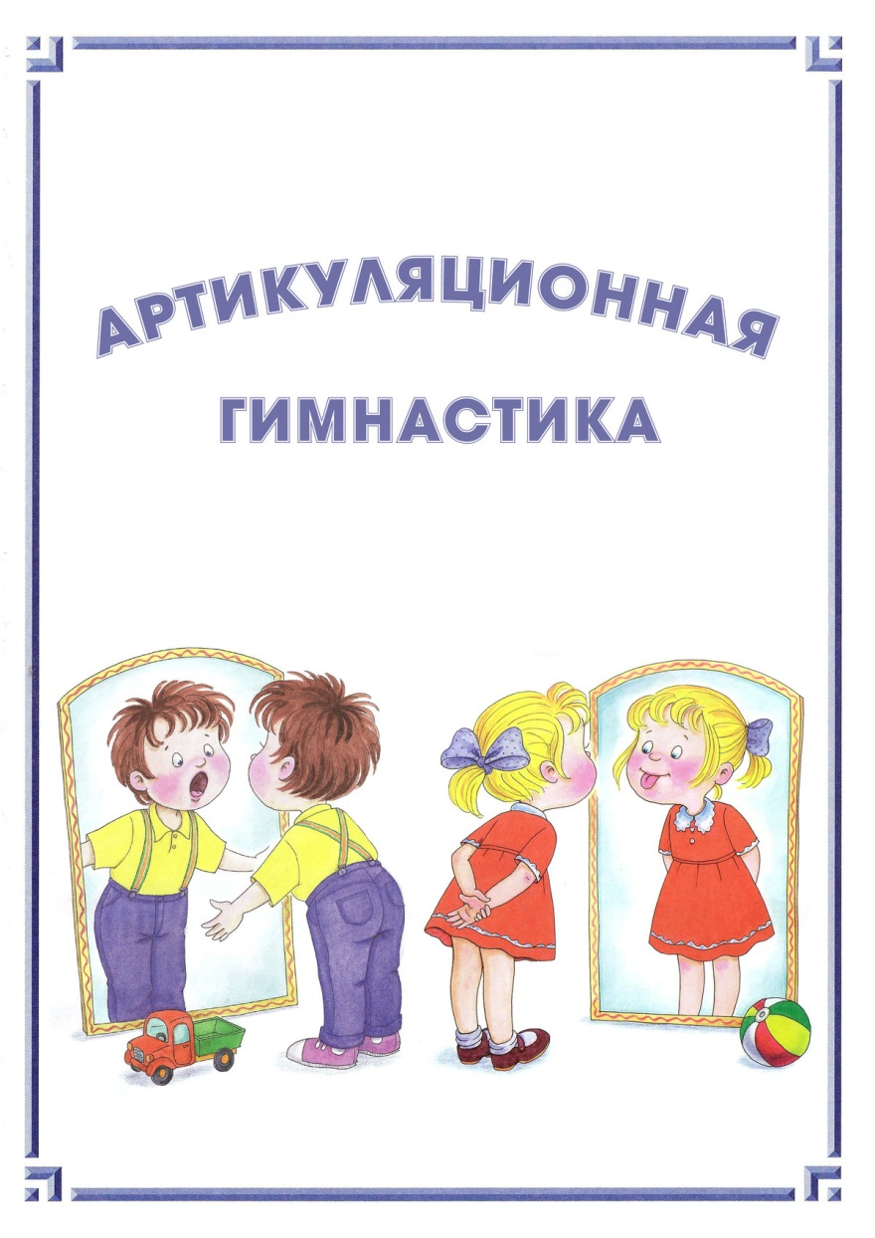

Артикуляционная гимнастика для детей 3-4 лет

Артикуляционная гимнастика — это упражнения для тренировки языка, губ, щек и нижней челюсти. Именно эти органы отвечают за четкое и правильное произношение звуков и слов.
Артикуляционные упражнения повышают подвижность органов речи, увеличивают силу их движений, а также помогают ребенку запомнить правильное положение языка и губ. С помощью артикуляционной гимнастики формируется правильное «автоматическое» произношение.
Артикуляционная гимнастика для детей должна проводиться логопедом, воспитателями, родителями несколько раз в день. В итоге вырабатываются полноценные движения артикуляционных органов, необходимые для правильного произнесения звуков. Кроме того, с её помощью происходит объединение простых движений в сложные артикуляционные уклады различных фонем.
Сюжетные сказки о Веселом Язычке. Их использование непременно повышает интерес детей к выполнению упражнений, вносит разнообразие в учебный процесс и способствует ускорению совершенствования артикуляционных органов и соответственно речи детей. «Сказки Весёлого Язычка» активно используются в детском саду. Детям нравится.

«Сказка о Веселом Язычке» №1
Жил-был Веселый Язычок в своем домике. Однажды он решил прогуляться. Выглянул из домика и замерз, стал тонкий, острый, как иголочка. Спрятался в домике и еще раз выглянул, и еще, как язычок у змейки. Потом все-таки решил выйти и прогуляться. Пошел он на полянку и даже не пошел, а покатился, как катушка. На полянке он увидел грибок. Увидел лошадку и покатался на ней. Встретил он и важного индюка. Вдруг он услышал, как гудит пароход и понял, что уже много времени, пора домой. Взглянул на часики — точно, пора. А дома губки его наказали за то, что он так долго гулял. Почистил Язычок зубки и лег спать в свою теплую постельку.

«Сказка о Веселом Язычке» №2
Жил-был Веселый Язычок. Вот однажды он решил он пойти погулять в детский парк. Выглянул из домика – тепло, солнечно. Он и решил погреться на солнышке, как блинчик на сковородке. Погрелся и отправился в путь. Пришел язычок в парк и решил сначала покататься с горки, потом на качелях. Пощелкал кончиком от удовольствия и отправился смотреть фокусы. А потом Язычок полакомился вкусным вареньем, которое было в красивом ковшике, и съел конфетку. Посмотрел на часики – поздно уже. И покатился домой, как катушка. А дома губки его наказали за то, что он так долго гулял. Почистил Язычок зубки и лег спать в свою теплую постельку.

«Сказка о Веселом Язычке» №3
Жил-был Веселый Язычок. И был у него домик — рот. А у домика было 2 двери — губы и зубы. Решил Язычок в своем домике порядок навести. Сначала побелил потолок. Затем стены, как настоящий маляр. Домик засиял, как новый. Пощелкал Язычок кончиком от удовольствия. Сел на крылечке и заиграл на трубочке, на гармошке и на барабане. А еще устроил себе праздничный ужин — блинчики со вкусным вареньем. Затем посмотрел на часики — поздно. Пора отдыхать. Почистил он зубки и лег спать в свою постельку.

Картотека артикуляционных упражнений.
- Бегемотик
Бегемотик рот открыл,
Подержал. Потом закрыл.
Подразним мы бегемота —
Подшутить над ним охота.
Учимся широко и спокойно открывать и закрывать рот.
Повторяем упражнение 3-5 раз. Даем ребенку время для отдыха и расслабления. Предлагаем сглотнуть слюну. И повторяем 3-4 раза.
- Щенок (Заборчик)
Улыбается щенок,
Зубки напоказ.
Я бы точно также смог,
Вот, смотри. Сейчас!
Широко разводим уголки губ, обнажив сжатые зубы.
Возвращаем губы в спокойное положение. Даем ребенку время для отдыха и расслабления. Предлагаем сглотнуть слюну. Повторяем упражнение 3-4 раза.
- Хоботок (трубочка)
Хоботок слоненок тянет,
Он вот-вот банан достанет.
Губки в трубочку сложи
И слоненку покажи.
Вытягиваем губы вперед, держим в таком положении 3-5 секунд. Возвращаем губы в спокойное положение. Даем ребенку время для отдыха и расслабления. Предлагаем сглотнуть слюну. Повторяем упражнение 3—4 раза.
- Хомячок
Хомячок надует щечки,
У него зерно в мешочках.
Мы надуем щечки тоже,
Хомячку сейчас поможем.
Предлагаем малышу надуть щеки при закрытом рте и подержать в таком положении 3—5 секунд, а потом выдохнуть, расслабиться, сглотнуть слюну. Повторяем упражнение 3—4 раза.
- Устала собачка (лопатка)
Устала собачка и дышит устало.
И даже за кошкою бегать не стала.
Широкий язык отдохнет, полежит,
И снова собачка за кошкой бежит.
Широко открываем рот. Кладем мягкий спокойный язычок на нижнюю губу. Задерживаем на 3—5 секунд. Убираем язычок. Даем ребенку время для отдыха и расслабления, предлагаем сглотнуть слюну. Повторяем упражнение 3—4 раза.
- Клювик (иголочка)
У птички клювик очень колкий
И тонкий, острый, как иголка.
Взгляни-ка рядом на страницу:
Мой язычок — как клюв у птицы.
Широко открываем рот, приподнимаем и вытягиваем вперед тонкий язычок. Фиксируем положение на 3—5 секунд. Убираем язычок, закрываем рот. Даем ребенку время для отдыха и расслабления, предлагаем сглотнуть слюну. Повторяем упражнение 3—4 раза.
- Котёнок лакает молоко
Котенок любит молоко:
Нальешь — и нет ни капли вмиг.
Лакает быстро и легко,
«Лопаткой» высунув язык.
Широко открываем рот, делаем 4—5 движений широким языком, как бы лакая молоко. Закрываем рот. Убираем язычок. Даем ребенку время для отдыха и расслабления, предлагаем сглотнуть слюну. Повторяем упражнение 3—4 раза.
- Орешек
Белка щелкает орешки
Обстоятельно, без спешки.
Упираем язычок
Влево-вправо, на бочок.
При закрытом рте упираем напряженный кончик языка то в левую, то в правую щеку. Выполняем 6—8 раз. Затем даем ребенку время для отдыха и расслабления, предлагаем сглотнуть слюну. Повторяем упражнение 3—4 раза.
- Киска сердится (мостик)
Выгни язычок, как спинку
Выгнул этот рыжий кот.
Ну-ка, рассмотри картинку:
Он по мостику идет.
Открываем рот. Выгнув спинку языка, упираем его кончик в нижние зубы изнутри рта. Удерживаем в таком положении 3—5 секунд. Медленно сближаем и сжимаем зубы, закрываем рот. «Мостик» стоит за закрытыми зубами. Затем предлагаем ребенку выпрямить язычок, расслабиться, сглотнуть слюну. Повторяем упражнение 3—4 раза.
- Маятник (Часики)
Язык, как маятник часов,
Качаться вновь и вновь готов.
Котенок улыбается,
Он, как и ты, старается.
Открываем рот, растягиваем губы в улыбку, вытягиваем язык, напрягаем его, касаемся острым кончиком языка то левого, то правого уголков губ.
Следим, чтобы язык двигался по воздуху, а не по нижней губе, чтобы не качалась нижняя челюсть. Выполняем 6—8 раз. Убираем язычок, закрываем рот. Даем ребенку время для отдыха и расслабления, предлагаем сглотнуть слюну. Повторяем упражнение 3—4 раза
- Качели
Выше дуба, выше ели
На качелях мы взлетели.
А скажите, вы б сумели
Язычком «качать качели»?
Широко открываем рот, кладем на нижнюю губу спокойный расслабленный язык, переводим его на верхнюю губу, возвращаем на нижнюю, снова поднимаем на верхнюю. Выполняем 6—8 раз. Убираем язычок, закрываем рот. Даем ребенку время для отдыха и расслабления, предлагаем сглотнуть слюну. Повторяем упражнение 3—4 раза.
- Чашечка
Язычка загнем края,
Делай так же, как и я.
Язычок лежит широкий
И, как чашечка, глубокий.
Учимся делать упражнение «Чашечка».
Широко открываем рот, кладем широкий язык на нижнюю губу, загибаем края языка «чашечкой» и медленно поднимаем ее за верхние зубы. Затем предлагаем ребенку опустить язычок, закрыть рот, расслабиться, сглотнуть слюну. Повторяем упражнение 3—4 раза.

